EB Project – Ember Barátja wEBoldal létrehozása

**Tartalom**

Tervezés 1

Témaválasztás 1

Technikai feltételek 1

Weboldal 1

Adatbázis 2

Asztali alkalmazás 2

Megvalósítás 2

Weboldal 3

Adatbázis 3

Asztali alkalmazás 3

Fotók feltöltése 3

Biztonság 3

Tesztelés 3

Weboldal 3

Titkosítás md5 függvénnyel 4

Kettős jelszó használat 6

Adatbázis 6

Regisztráció 6

Sikeres bejelentkezés tesztelése 6

Adatfelvitel tesztelése 7

Adatmódosítás tesztelése 7

Adattörlés tesztelése 8

További tervek 8

Weboldal 8

# Tervezés

## Témaválasztás

A tanfolyam vizsgafeladatára olyan témájú weboldalt szerettünk volna választani, ami mindkettőnkhöz közel áll, továbbfejleszthető ezenfelül pozitív tartalommal bír és hasznos lehet mások számára is.

Az ötletbörze alatt többek között felmerült egy tanuló oldal létrehozása, ahol egy fitoterápia tanfolyam résztvevői gyakorolhatják az elméleti ismereteket. Egyikünknek a napi életben hasznos lenne egy munkahelyi aloldal létrehozása, ahol a kollégák a céges kedvezmények között tudnak válogatni, másikunk felvetette zenészbanda tagtoborzó oldal létrehozását. Ezekből az egyetlen olyan témakör a kutyák segítése volt, ami mindkettőnkhöz közel áll.

## Technikai feltételek

Tervezéshez használt alkalmazások felsorolása (C#, PHP Myadmin, … ). Indoklás miért azt választottuk. Működés technikai feltételei. Milyen böngészőre terveztük, miért windows . Reszponzivitás kialakítása azért, hogy több eszközön is lehessen használni......

## Weboldal

A témaválasztás utána az oldal célját, tartalmát, funkcióit és a mi lehetőségeinket kellett összehangolni és részleteiben meghatározni.

Az oldal célja az, hogy menhelyeket gyűjtsünk egy helyre, ahol kutyakeresők tudnak regisztrálni és minél több kutyát megismerni, ezzel remélve, hogy nagyobb az esélye az örökbefogadásnak.

Az oldal lehetőségei:

Az oldalt látogathatják nem regisztrál felhasználók is, de ők a kereséseiket nem tudják elmenteni, tárolni.

Akik komolyabb szándékkal keresik fel az oldalt, azok számára kialakítottunk egy regisztrációs felületet, ahol felhasználónév és jelszó megadása után beléphetnek a saját profil oldalukra. A regisztráció lehetőséget biztosít a gazdijelölteknek, hogy a keresések eredményeit tárolják és felvegyék a kapcsolatot a menhelyekkel, adatokat és linkeket is megtalálnak a menhelyekről és adakozni is tudnak a részükre, ha felkeresik az egyéni oldalukat.

A menhelyek, az oldalt regisztrációra, keresésekre használják, számukra az asztalialkalmazás az elsődleges felület, ahol adatokat rögzítenek a kutyákról.

Tervezés lépései:

Első lépésben összeszedtük az ötleteket. Fontossági és megvalósíthatósági szempontok szerint rangsoroltunk, hogy mik azok a funkciók, amiket a rendelkezésünkre álló idő és tudás birtokában biztonsággal tudunk kivitelezni. Ezek alapján készítettük el az oldal drótvázát (….. melléklet), ahol minden tervezett oldal vázlatos megjelenítése látható. Ez nagyon hasznos volt, mert így az elvégzendő feladatokat is könnyebben fel tudtuk sorolni és rendszerezni.

## Adatbázis

Az adatbázis tervezésének első lépése volt, hogy a weboldal célja és megjelenése az adatok szintjén is leképződjék lépésről lépésre. Ehhez első lépésként elkészítettük az egyed-kapcsolat diagrammot (….. melléklet), ahol fel tudtuk mérni, hogy hány táblára lesz szükségünk és azoknak milyen tulajdonságaik lesznek.

A tervezés során több módosítás is történt. Első lépésben azt gondoltuk, hogy megfelelő lesz, ha a regisztráció adatait egy táblába mentjük a gazdik és a menhelyek esetén is. De ahogy megjelenítettük a tárolandó információkat, mint mezőneveket, kiderült, hogy nem teljesen egyezik meg a két halmaz, ezért végül két táblát hoztunk létre a regisztrációs adatok tárolására. További adattáblák készültek a kutyák adataink és a mentett seresések számára.

PASSWORD – a regisztrációs adattábla egyik mezője, de a php kódok írásakor a SELECT jelezte, hogy ez már foglalt kifejezés, nem lehet használni változóként, ezért az adattáblában is át kellett nevezni PASSWD-re. Ezután az összes lekérdezésben javítani kellett.

## Asztali alkalmazás

A sikeres regisztráció után a menhelynek telepítenie kell az asztali alkalmazást, és azon keresztül fel tudja rögzíteni a gazdikereső kutyák adatait, fotóit, jellemzéseit.

Az alkalmazás tervezése során szintén a tárolni és felhasználni kívánt adatok és az oldal szolgáltatásai voltak a kiindulási alap.

A tervezés során figyelnünk kellett, hogy a felhasználóknak logikusan és egyértelműen következzenek a kitöltendő mezők. Kényelmes és átlátható legyen a felület megjelenése.

Funkciója: adatok rögzítése, mentése, keresése, módosítása, törlése.

# Megvalósítás

## Weboldal

## Adatbázis

## Asztali alkalmazás

Fotók feltöltése:

Megvizsgáltuk a képfeltöltési módszereket, lehetne a képeket bináris formában az adatbázis adott mezőjébe menteni, ennek előnye, hogy az adatbázis exportálásánál nem kell külön arra is figyelni, hogy a képek hol vannak lementve. Hátránya lehet, hogy ha sok kép található az adatbázisban, akkor a lekérdezéskor a megjelenítési idő megnövekedhet, ha elfogy a tárhely, akkor be sem tölti a felületre az összes képet. Másik lehetőség, ha a képek elérési útvonalát mentjük az adatbázis kép mezőjébe. Ebben a verzióban a fotók feltöltését úgy oldottuk meg, hogy a menhely kutyánként csak egy, max 100 kb méretű képet tölthet fel, ha ennél nagyobb méretű képet szeretne feltölteni, hibaüzenetet kap. Az adatbázisba a kép elérési útvonalát mentjük, ami a feltöltő saját gépén található mappára mutat. Ez a jelenlegi üzemmódban a keresési felületen is megjeleníti a fotókat, de éles működésnél nem lenne megfelelő, mert az asztali alkalmazást futtató gépen található képeket más szerverről nem lehet elérni. A további tervek résznél kitérünk a legideálisabb megoldásra is.

Biztonság:

Az adatok feltöltése, lekérdezése és módosítása közben SQL lekérdezéseket használunk. Ha ezekben nem változókat használunk a feltöltendő adatokra, hanem egyből a mező tartalmát töltjük fel az adatbázisba, nagyobb esélyt adunk az adatbázisunkat érhető támadásoknak. Ezért a lekérdezésekben változókat használtunk, amikhez utána hozzáadtuk a megfelelő mezőt.

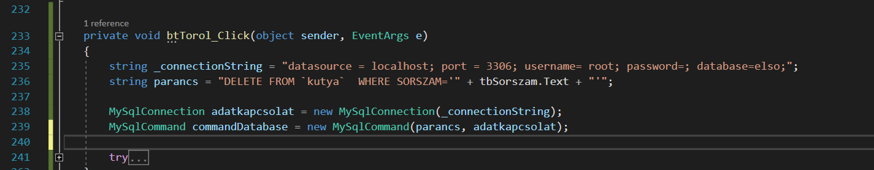

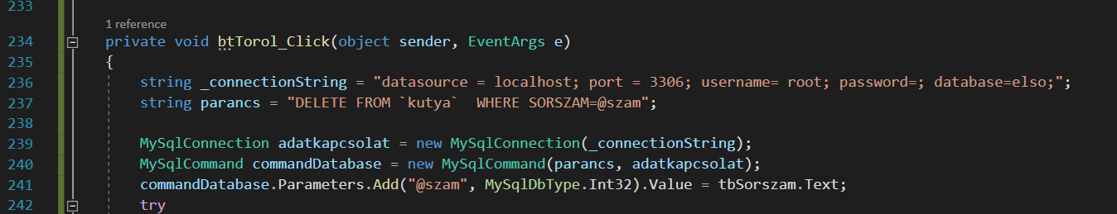

A biztonság másik eleme a jelszavak titkosított formában történő elmentése. A php kódban a regisztrációkor megoldottuk az MD5 függvénnyel a titkosítást. Mivel az asztali alkalmazás Bejelentkezés funkciója is a USERNAME + PASSWD párossal működik, itt is alkalmaztuk az MD5 függvénnyel a jelszó titkosítását. Így itt is létrejött a 16 karaketes kódsor, amit már össze tud hasonlítania program az adatbázisban tárolt titkosított jelszóval.

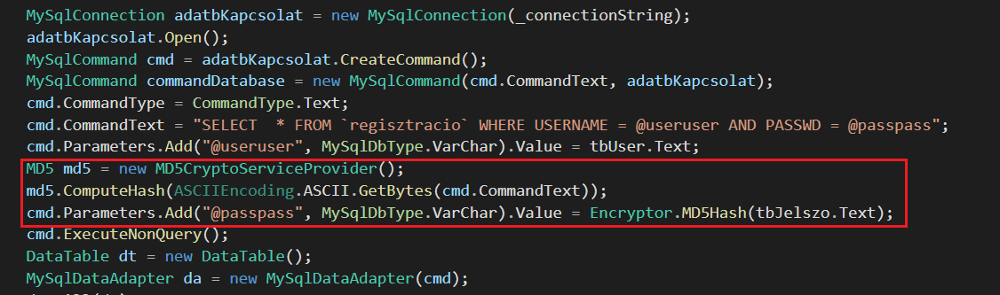

# Tesztelés

## Weboldal

A regisztrációs oldalon az input vizsgálja, hogy üres nem lehet a regisztrációnál a jelszó mező, erre a figyelmeztető ablak megjelenik és nem enged tovább, a submit gomb nem működik, amíg a mező üres.

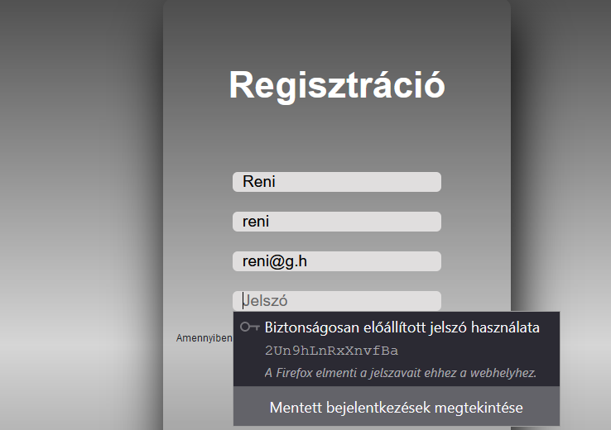

Titkosítás md5 függvénnyel - Azután, hogy a regisztrációs adatok INSERT -et sikerült leprogramozni, meg kellett oldani, hogy az adatbázisba, ne a felhasználó regisztrációs űrlapon begépelt jelszava, hanem annak egy kódolt változata legyen tárolva.

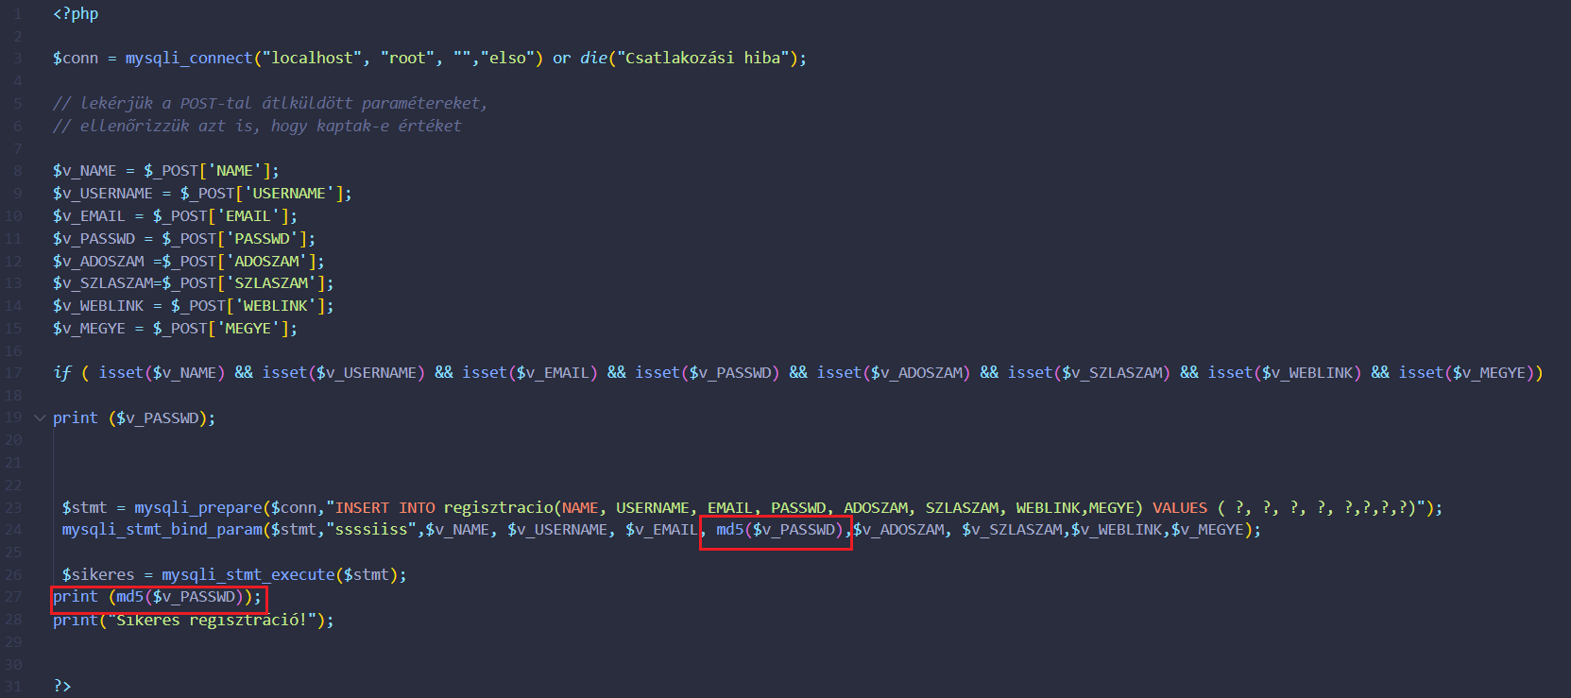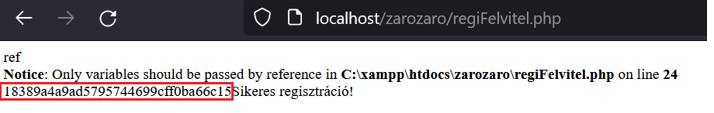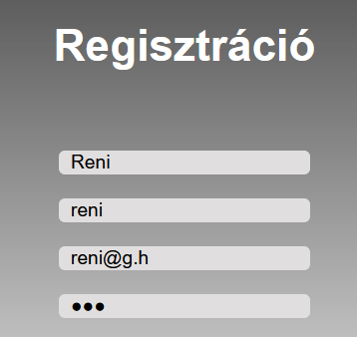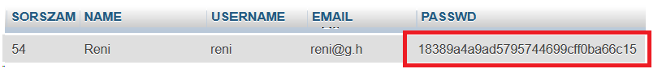

**Notice:** Only variables should be passed by reference in …. “This is due to one of the reason that you need to pass a real variable and not a function that returns an array. It is because only actual variable may be passed by reference.” (Forrás: <https://vijayasankarn.wordpress.com/2017/08/28/php-only-variables-should-be-passed-by-reference/>)

A figyelmeztetés arra utal, hogy valódi változót kell átadnia, nem pedig egy tömböt visszaadó függvényt. Ez azért van, mert csak a tényleges változót lehet hivatkozással átadni. Ezért nem lehet magában a mysqli_stmt_bind_param függvényben alkalmazni az md5 függvényt a titkosításra, hanem azt korábban külön változóban kell megtenni.

A jelszó kiíratások csak a teszt miatt szerepelnek a kódban ideiglenesen, hogy látni lehessen, hogy a bevitt jelszó ref és a titkosított jelszó 18389a4a9ad5795744699cff0ba66c15

Az ellenőrző kiíratásnál is figyelni kell, hogy hol szerepel az md5 függvény, mert ha az Insertált változó már titkosított, akkor ha azt az értéket is a függvénnyel együtt íratjuk ki, akkor azt újra titkosítja és el fog térni a megjelenített az adatbázisban szereplőtől, de itt a megjelenítésnél van a hiba.

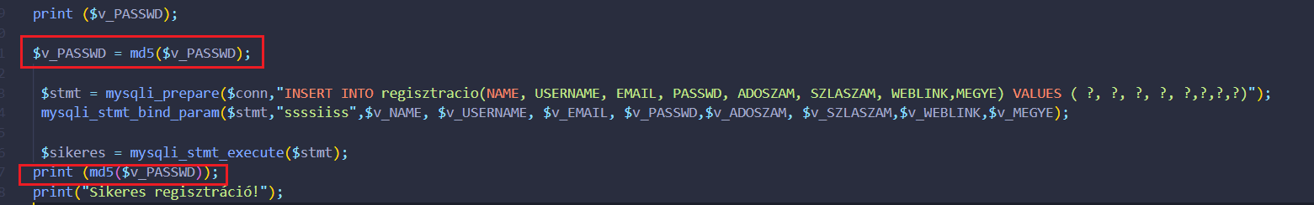Ennél az esetnél látszik, hogy a figyelmeztető üzenet már nem jelenik meg, de a titkosított jelszó megjelenített és adatbázisban szereplő formája eltér. Az ilyen tévesztések sok plusz munkát okozhatnak.

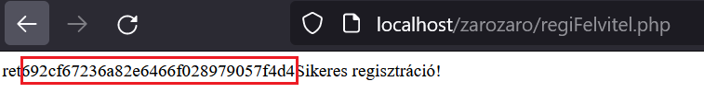



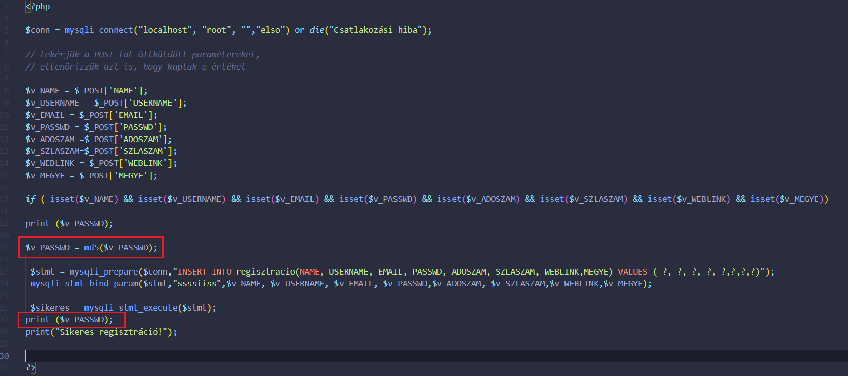

A fenti kód a helyes és ennek futtatása során látszik is, hogy a megjelenített és mentett érték egyezik.

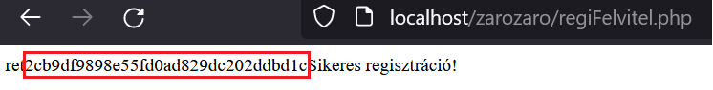



### Kettős jelszó használat

A regisztrációkor az elgépelési hibákat ki lehet kerülni, ha megerősítésre is szükség van, ehhez fel kell vinni újból a jelszót és a php kódban össze kell hasonlítani, hogy a két bevitt érték egyezik-e és ha igen akkor tovább viszi a regisztrációt, ha nem akkor hibaüzenetet ad

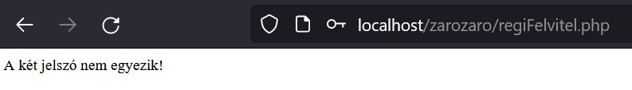

## Adatbázis

Regisztráció - adatok megjelennek a megfelelő mezőben. Kötelező mezők kikényszerítése.

Keresések eredménye helyesen jelenik meg.

Asztali alkalmazás

Sikeres bejelentkezés tesztelése: helyes adatpárral, helytelen user vagy jelszó párral, nem létező adatokkal.

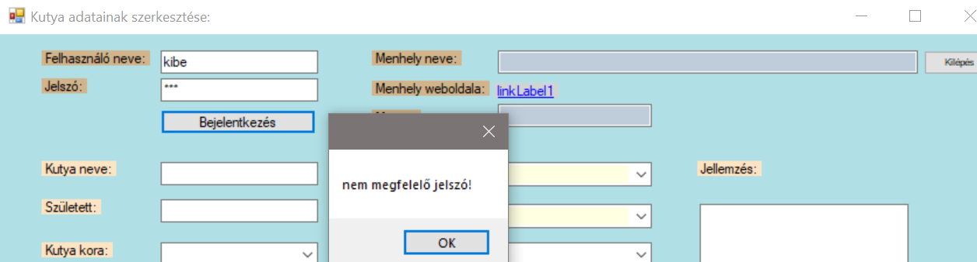

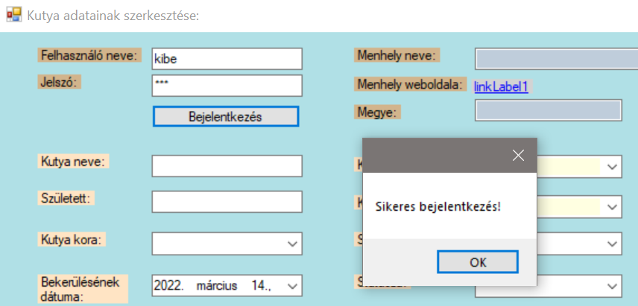

OK gomb után kitölti a plusz mezőket

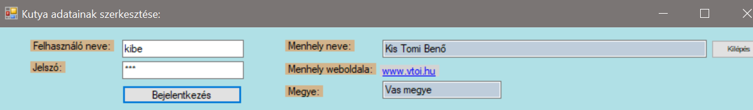

Kilép gomb tesztelése.

Adatfelvitel tesztelése. (INSERT)

Az adatokat csak sikeres bejelentkezés után lehet felrögzíteni, de a beírt és adattáblából bekért adatokat (pl. Menhely neve) megőrzi, nem kell újra felrögzíteni.

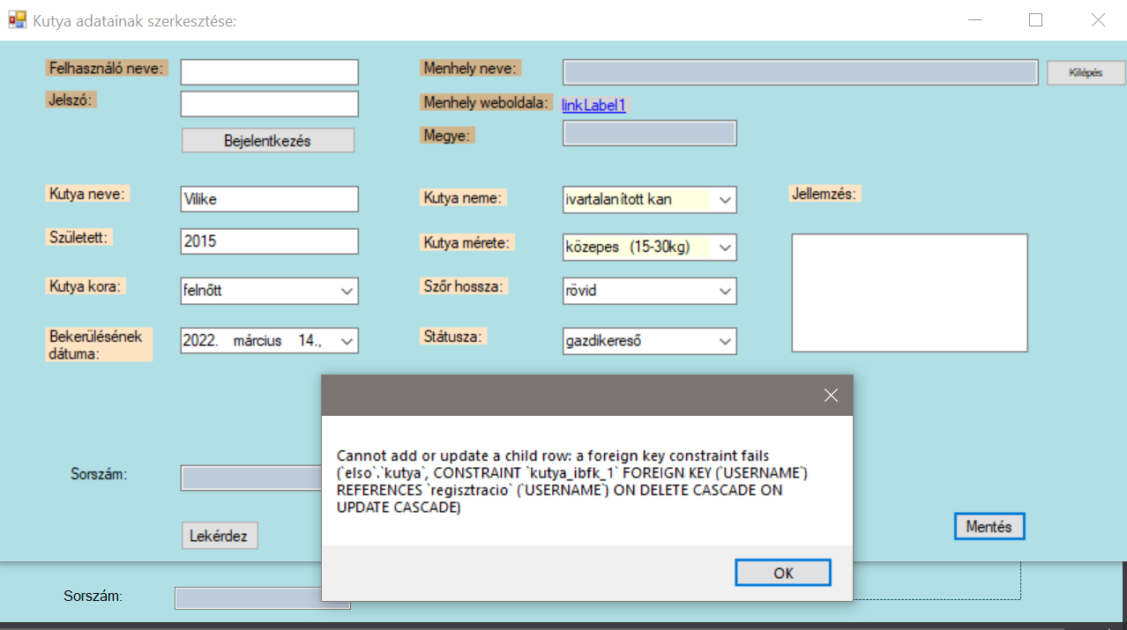

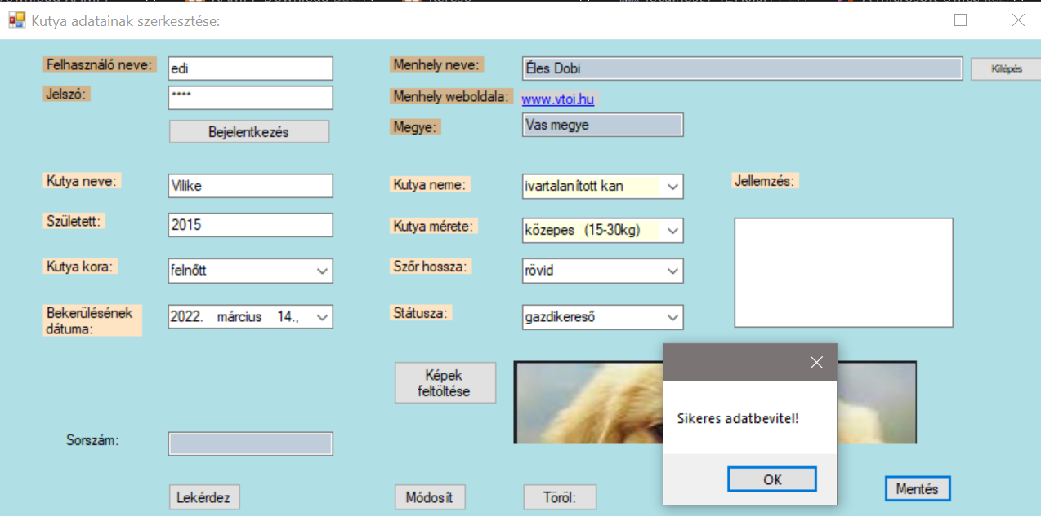

Sikeres adatbevitel után az adattáblában is ellenőrizhetőek az adatok



Adatmódosítás tesztelése. (UPDATE)



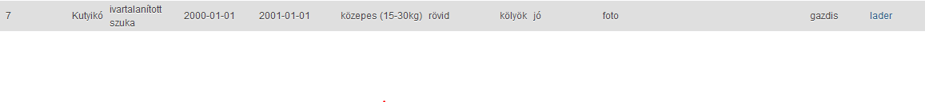

Az adatfelvitel tesztelésekor, elsőre nem sikerült megoldani a Bekerülés dátuma mezőben használt ...mal a kiválasztott dátumot az adatbázisba elmenteni, mert az adatbázisba csak az év-hó-nap szükséges és ehhez konvertálni kellett a bemenő adatot, hogy az idő részre vonatkozó adatokat már ne továbbítsa. Az UPDATE tesztelése során kijött ez az adattisztasági hiba, mert a dátum helyén az adatbázisban csak 0000-00-00 volt és ezt nem tudta értelmezni a program. A javítás után már rendben ment a frissítés.

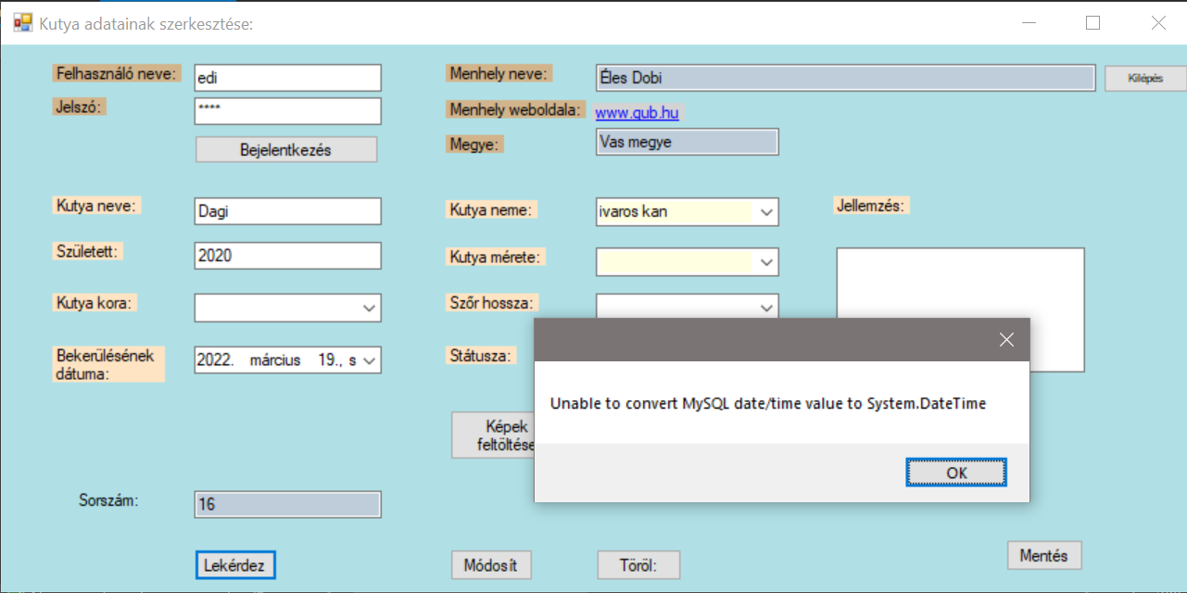

Adattörlés tesztelése. (DELETE)

Telepítés tesztelése.

# További tervek

## Weboldal

Számlaszám és adószám megjelenítése, adományozáshoz

Kutyin bevezetése - adakozás menhelyenként, kutyánként online fizetéssel

Adakozó/örökbefogadó napok tervezése/szervezése, ahol gazdijelöltek és menhelyek találkoznak. Ezeken az alkalmakon lehet örökbe fogadni, tápot, takarókat, stb adományokat átadni.

Felületet biztosítani arra az esetre, ha valaki talált/elveszett kutyát szeretne felrögzíteni.

Hírlevél

Támogató állateledeles cégek keresztkedvezmények kialakítása, pl.:

* aki x Ft-ot adományoz, az kap pár % kedvezményes vásárlás kupont.
* Aki az oldalon regisztrál és sikeres örökbefogadó lesz, ajándék gravírozott nyakörvbilétát kap és fotót teszünk ki az oldalon róla.

Adatbázis

A mentett kereséseket emailben automatikusan elküldeni a regisztrált felhasználónak.

Asztali alkalmazás

Az asztali alkalmazásban a fotók feltöltését szeretnénk úgy megoldani, hogy az egyes menhelyek a távoli szerverre tudjanak fotókat feltölteni és az ott tárolt képek elérési útvonala jelenjen meg az adatbázisban.

Továbbá, a jelenlegi egy fotó kutyánként további képekkel bővülhessen. Ehhez meg kell oldani, hogy egy adatmezőben vagy több fotót tudjunk tárolni, vagy távoli szerveren mentett több fotó elérési útvonalait is el lehessen tárolni. Ehhez jó megoldás lehet, ha a képeket külön táblába mentjük, ahol szükség lenne egy sorszámra (auto increment mező) és a kutya sorszámára a kutya táblából.